Bài 4: ĐẶC ĐIỂM CHUNG CỦA TÀI NGUYÊN KHOÁNG SẢN, SỬ DỤNG HỢP LÍ TÀI NGUYÊN KHOÁNG SẢN

(02 tiết)

# I. MỤC TIÊU

Sau bài học này, giúp học sinh:

## 1. Kiến thức

- Trình bày và giải thích được đặc điểm chung của khoáng sản Việt Nam.

- Phân tích được vấn đề sử dụng hợp lí tài nguyên khoáng sản.

## 2. Năng lực

**\* Năng lực chung:**

- Tự chủ và tự học: tự đọc sách và học liệu tham khảo, chủ động trong làm việc nhóm.

- Giao tiếp và hợp tác: thông qua thông qua các hoạt động nhóm và phương pháp dạy học thảo luận, …

- Giải quyết vấn đề và sáng tạo: trong việc trả lời câu hỏi và tìm ra các biện pháp sử dụng hợp lí khoáng sản,…

**\* Năng lực đặc thù:**

- Nhận thức khoa học địa lí: học sinh sử dụng được các công cụ của địa lí học như bản đồ, lược đồ, bảng số liệu, tranh ảnh,...

- Khai thác Internet phục vụ môn học: lấy thông tin liên quan đến nội dung của bài trên các web.

- Vận dụng được kiến thức và kĩ năng đã học để thực hiện nhiệm vụ thực tiễn liên quan.

## 3. Phẩm chất

- Chăm chỉ và có trách nhiệm tham gia học tập, làm các bài tập, hoàn thành tốt nhiệm vụ trong nhóm và tự học tích cực.

- Yêu nước và nhân ái: thông qua việc có ý thức sử dụng hợp lí tài nguyên khoáng sản.

# II. THIẾT BỊ DẠY HỌC VÀ HỌC LIỆU

# Giáo viên

- Bảng nhóm, bút lông.

- Phiếu học tập.

- Bản đồ liên quan.

- Hình ảnh, video liên quan đến khai thác khoáng sản.

# Học sinh

- Sách giáo khoa, vở ghi.

- Giấy note làm bài tập trên lớp.

- Atlat Địa lí Việt Nam.

- Thiết bị điện tử.

# III. TIẾN TRÌNH DẠY HỌC

**1. Xác định vấn đề/Nhiệm vụ học tập/Mở đầu (… phút)**

## *a) Mục tiêu:*

## *-* Tạo hứng thú cho HS vào bài học.

## *-* Kết nối vào bài mới.

*b) Nội dung:* HS được yêu cầu chơi trò chơi “VUA TIẾNG VIỆT”.

(HS tìm ra các từ khóa được sắp xếp lộn xộn ở các chữ cái: khoáng sản, năng lượng, kim loại, phi kim.)

*c) Sản phẩm:*

*-* Đáp án trong giấy note và câu trả lời miệng của HS.

*-* Các từ khóa: khoáng sản, năng lượng, kim loại, phi kim.

## *d) Tổ chức thực hiện:*

**- Chuyển giao nhiệm vụ:**

+ HS làm việc cá nhân, chuẩn bị bút, giấy note.

+ GV chiếu trên slide các từ khóa đã được sắp xếp lộn xộn ở các chữ cái: HS phải sắp xếp các chữ cái để tìm ra từ khóa có nghĩa.

|  |  |
| --- | --- |
| **ĐÂY LÀ TỪ GÌ?** | **ĐÁP ÁN** |
|  | khoáng sản |
|  | năng lượng |
|  | kim loại |
|  | phi kim |

+ Thời gian: mỗi từ khóa: 30 giây.

**- Thực hiện nhiệm vụ:**

+ GV: Gợi ý, hỗ trợ học sinh thực hiện nhiệm vụ.

+ HS: Suy nghĩ và viết nhanh đáp án vào giấy note sau đó xung phong trả lời.

**- Báo cáo, thảo luận:**

+ Kết thúc mỗi từ khóa, GV gọi một số HS nói ra đáp án của mình.

**- Kết luận, nhận định:**

+ GV khen ngợi phần trả lời của HS.

+ GV kết luận và khéo léo dẫn vào bài mới*.*

**2. Hình thành kiến thức mới (… phút)**

# Hoạt động 1: TÌM HIỂU VỀ ĐẶC ĐIỂM CHUNG CỦA TÀI NGUYÊN KHOÁNG SẢN

## *a) Mục tiêu:* Trình bày và giải thích được đặc điểm chung của khoáng sản Việt Nam.

## *b) Nội dung:* GV yêu cầu HS đọc SGK và dựa vào hiểu biết của bản thân, hoàn thành PHT.

*c) Sản phẩm:*

- Phiếu học tập của HS.

- Câu trả lời miệng của HS.

- Sản phẩm dự kiến:

|  |  |  |
| --- | --- | --- |
|  | **ĐẶC ĐIỂM** | **NGUYÊN NHÂN** |
| Cơ cấu | * Phong phú và đa dạng (5000 mỏ và điểm quặng của hơn 60 loại khoáng sản). * Phân loại:   + năng lượng (than, dầu, khí);  + kim loại (sắt, đồng, chì, kẽm,…);  + phi kim loại (muối mỏ, Apatit, đá vôi,..). | * Do Việt Nam nằm ở vị trí giao nhau giữa các vành đai sinh khoáng. * Lịch sử phát triển địa chất lâu dài và phức tạp. |
| Quy mô | * Quy mô nhỏ và trung bình. * Một số KS có trữ lượng lớn:   + KS năng lượng (Than đá: 3 tỉ tấn, dầu mỏ: vài tỉ tấn, khí tự nhiên: hàng trăm tỉ m3.)  + Bô-xit, đất hiếm, titan. | * Lãnh thổ kéo dài, hẹp ngang. * Diện tích lãnh thổ nhỏ. |
| Phân bố | * Phân bố tương đối rộng.   + Dầu mỏ và khí tự nhiên: thềm lục địa.  + Than đá: Đông Bắc.  + Than nâu: ĐBSH.  + Titan: DHMT.  + Bô-xit: Tây Nguyên. | Do sự hình thành và phân bố khoáng sản gắn liền với lịch sử hình thành và phát triển lâu dài của tự nhiên.  + Các mỏ nội sinh: Tập trung tại các đứt gãy sâu, với hoạt động uống nếp và macma diễn ra mạnh.  + Các mỏ ngoại sinh: tập trung ở vùng biển nông, thềm lục địa hoặc vùng trũng trong nội địa. |

*d) Tổ chức thực hiện*

**- Chuyển giao nhiệm vụ:**

+ GV chia lớp thành 4 – 6 nhóm, hoàn thành PHT.

+ Đọc SGK, kết hợp hiểu biết của bản thân, hoàn thành PHT về khoáng sản trong thời gian 10 phút.

|  |  |  |
| --- | --- | --- |
|  | **ĐẶC ĐIỂM** | **NGUYÊN NHÂN** |
| Cơ cấu |  |  |
| Quy mô |  |  |
| Phân bố |  |  |

**- Thực hiện nhiệm vụ:**

+ HS thực hiện nhiệm vụ nghiêm túc.

+ Thời gian: 10 phút.

+ GV: Gợi ý, hỗ trợ học sinh thực hiện nhiệm vụ như yêu cầu.

**- Báo cáo, thảo luận:**

+ GV gọi mỗi nhóm trả lời một ô.

+ Nhóm còn lại nhận xét, bổ sung.

**- Kết luận, nhận định:**

+ GV khen ngợi phần làm việc của các nhóm.

+ GV chuẩn kiến thức và mở rộng kiến thức cho HS.

+ HS: Lắng nghe, ghi bài.

|  |
| --- |
| **1. Đặc điểm chung của tài nguyên khoáng sản** |
| * 1. **Tài nguyên khoáng sản nước ta khá phong phú và đa dạng.** * 5000 mỏ và điểm quặng. * Hơn 60 loại khoáng sản. * Cơ cấu: năng lượng (than, dầu, khí); kim loại (sắt, đồng, chì, kẽm,…); phi kim loại (muối mỏ, Apatit, đá vôi,..).   1. **Phần lớn các mỏ có quy mô nhỏ và trung bình.** * Phần lớn các mỏ có trữ lượng vừa và nhỏ. * Một số KS có trữ lượng lớn:   *+ KS năng lượng:*   * Than đá: 3 tỉ tấn. * Dầu mỏ: vài tỉ tấn. * Khí tự nhiên: hàng trăm tỉ m3.   *+ Bô-xit, đất hiếm, titan.*   * 1. **Khoáng sản phân bố tương đối rộng.** * Sự hình thành và phân bố khoáng sản gắn liền với lịch sử hình thành và phát triển lâu dài của tự nhiên. * Phân bố chủ yếu:   + Dầu mỏ và khí tự nhiên: thềm lục địa.  + Than đá: Đông Bắc.  + Than nâu: ĐBSH.  + Titan: DHMT.  + Bô-xit: Tây Nguyên. |

# Hoạt động 2: TÌM HIỂU VỀ SỬ DỤNG HỢP LÍ TÀI NGUYÊN KHOÁNG SẢN

## *a) Mục tiêu:*

*-* Phân tích được vấn đề sử dụng hợp lí tài nguyên khoáng sản.

*b) Nội dung:* HS được yêu cầu hoàn thành sơ đồ về sử dụng hợp lí tài nguyên khoáng sản.

*c) Sản phẩm:*

- Kết quả làm việc trong PHT (sơ đồ).

- Đáp án ghi trên bảng của HS.

- Sản phẩm dự kiến:

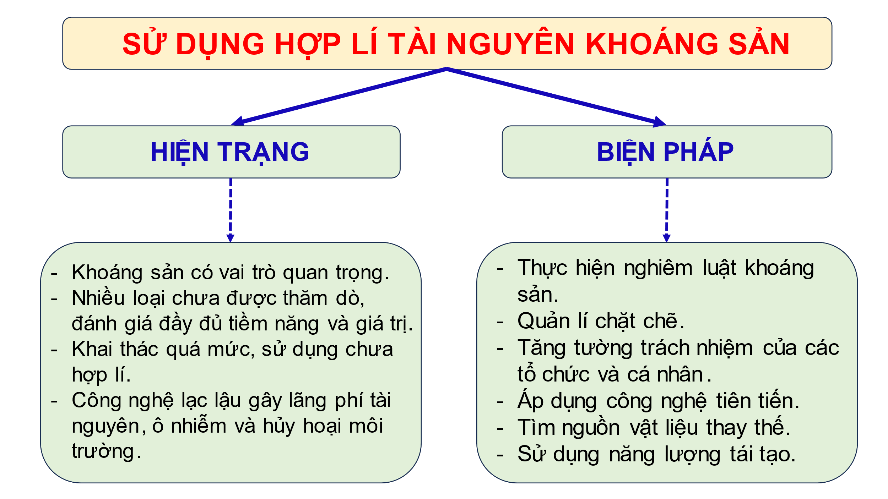

## *d) Tổ chức thực hiện:*

**- Chuyển giao nhiệm vụ:**

+ Hoạt động nhóm.

+ Đọc SGK kết hợp tìm hiểu thông tin trên internet, hoàn thành sơ đồ sau:

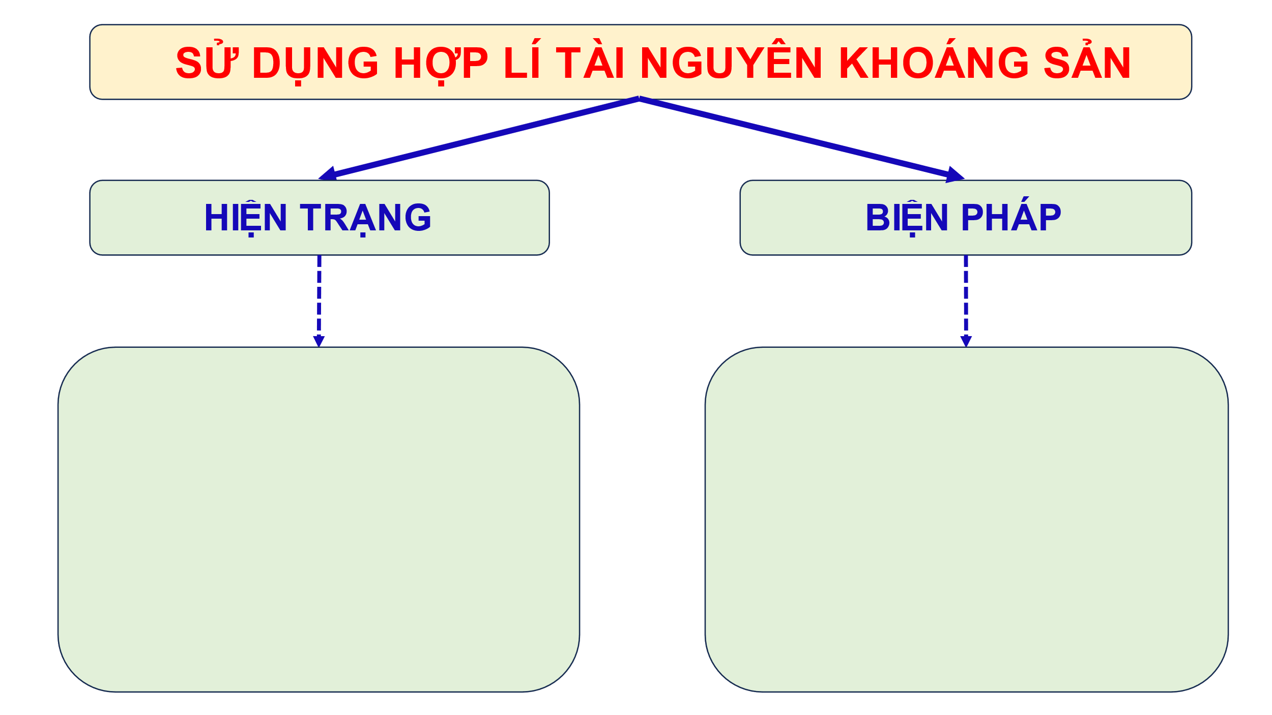

**- Thực hiện nhiệm vụ:**

+ HS thực hiện nhiệm vụ như yêu cầu.

+ GV: Gợi ý, hỗ trợ các nhóm thực hiện nhiệm vụ.

+ Trong thời gian đợi các nhóm thực hiện nhiệm vụ, GV vẽ lại sơ đồ lên bảng.

**- Báo cáo, thảo luận:**

+ Hết giờ, GV yêu cầu lần lượt 2 nhóm lên bảng viết kết quả thảo luận vào sơ đồ to trên bảng, 1 nhóm ghi ở ô hiện trạng, 1 nhóm ghi ở ô biện pháp (mỗi nhóm chỉ ghi 1 ý).

+ Sau đó GV gọi lần lượt 2 nhóm tiếp theo, lên bảng điền tiếp vào sơ đồ những ý không trùng với nhóm trước.

+ Tiếp tục cho đến hết các nhóm.

+ Khi các nhóm đã lên bảng điền xong lượt 1, nếu vẫn còn ý chưa viết thì GV tiếp tục gọi các nhóm lên viết bổ sung ở lượt 2.

+ GV gọi 1 – 2 HS trình bày dựa vào sơ đồ.

**- Kết luận, nhận định:**

+ GV: Nhận xét, khen ngợi phần làm việc của HS.

+ GV chuẩn kiến thức và mở rộng cho HS xem video về khai thác khoáng sản, đồng thời mở rộng thêm những giải pháp sử dụng hợp lí tài nguyên khoáng sản ở các quốc gia khác cho HS.

Link:

<https://www.youtube.com/watch?v=WBz932JqBYo>

<https://www.youtube.com/watch?v=jwNsdcQsJlU>

+ HS: Lắng nghe, ghi bài.

|  |
| --- |
| **2. Sử dụng hợp lí tài nguyên khoáng sản** |
| * + - * 1. **Hiện trạng khai thác và sử dụng tài nguyên khoáng sản.** * Khoáng sản có vai trò quan trọng. * Nhiều loại chưa được thăm dò, đánh giá đầy đủ tiềm năng và giá trị. * Khai thác quá mức, sử dụng chưa hợp lí. * Công nghệ lạc lậu gây lãng phí tài nguyên, ô nhiễm và hủy hoại môi trường.   + - * 1. **Biện pháp sử dụng hợp lí tài nguyên khoáng sản.** * Thực hiện nghiêm luật khoáng sản. * Quản lí chặt chẽ việc thăm dò, khai thác và sử dụng khoáng sản. * Tăng tường trách nhiệm của các tổ chức và cá nhân. * Áp dụng công nghệ tiên tiến. * Tìm nguồn vật liệu thay thế. * Sử dụng năng lượng tái tạo. |

**3. LUYỆN TẬP (… phút)**

## *a) Mục tiêu:* Kiểm tra, ôn tập lại nội dung đã học.

*b) Nội dung:* Trả lời câu hỏi ôn tập.

*c) Sản phẩm:*

- Câu trả lời miệng của HS.

- Đáp án trong bảng nhóm của HS.

## *d) Tổ chức thực hiện:*

**- Chuyển giao nhiệm vụ:**

+ HS làm nhóm, trả lời các câu hỏi trắc nghiệm:

|  |  |
| --- | --- |
| Tài nguyên khoáng sản ở nước ta   1. rất hạn chế. 2. không đa dạng. 3. **khá phong phú** 4. quá nhiều. | Khoáng sản nào sau đây là khoáng sản năng lượng?   1. **Khí đốt.** 2. Đất hiếm. 3. Bô-xít. 4. Đồng. |
| Khoáng sản nào sau đây là khoáng sản kim loại?   1. Than đá. 2. Dầu mỏ. 3. Đá vôi 4. **Man-gan.** | Khoáng sản nào sau đây là khoáng sản phi kim loại?   1. Sắt. 2. **Kim cương.** 3. Vàng. 4. Chì. |
| Phần lớn các mỏ khoáng sản ở nước ta có quy mô   1. **vừa và nhỏ.** 2. lớn và rất lớn. 3. vừa và lớn. 4. nhỏ và rất nhỏ. | Ở nước ta, than đá tập trung chủ yếu ở vùng   1. Tây Nguyên. 2. Đồng bằng sông Hồng. 3. Tây Bắc. 4. **Đông Bắc.** |
| Ở nước ta, bô-xít phân bố chủ yếu ở vùng   1. duyên hải. 2. **Tây Nguyên.** 3. đồng bằng 4. Tây Bắc. | Khoáng sản là nguồn nguyên liệu chính cho ngành   1. nông nghiệp. 2. **công nghiệp.** 3. dịch vụ 4. du lịch. |
| Nguồn năng lượng nào sau đây là năng lượng sạch?   1. Khí đối. 2. Dầu mỏ. 3. Than đá. 4. **Mặt Trời.** | Việc khai thác và sử dụng khoáng sản ở nước ta   1. **còn chưa hợp lí.** 2. rất hợp lí. 3. rất thuận lợi. |

+ Chuẩn bị bảng nhóm, bút, xóa bảng.

+ Viết đáp án vào bảng nhóm.

+ Thời gian mỗi câu: 10 giây.

**- Thực hiện nhiệm vụ:** HS thực hiện nhiệm vụ theo yêu cầu.

**- Báo cáo, thảo luận:** Hết 10s, các nhóm giơ bảng nhóm, GV tính điểm cộng cho nhóm trả lời đúng.

**- Kết luận, nhận định:**

+ GV khen ngợi phần làm việc tích cực của các nhóm.

+ Cộng điểm cho các nhóm chiến thắng.

**4. VẬN DỤNG (… phút)**

## *a) Mục tiêu:* Vận dụng kiến thức để thực hiện một số nhiệm vụ liên quan.

*b) Nội dung:* Tìm hiểu về 1 nguồn năng lượng thay thế và trình bày trước lớp. Lấy ví dụ chứng minh khai thác khoáng sản có ảnh hưởng đến môi trường của nước ta.

*c) Sản phẩm:* Câu trả lời miệng và phần tìm hiểu ghi trên giấy note của HS.

## *d) Tổ chức thực hiện:*

**- Chuyển giao nhiệm vụ:**

**Yêu cầu:** HS sử dụng internet thực hiện 2 yêu cầu:

*+ 1. Tìm hiểu về 1 nguồn năng lượng thay thế đã được sử dụng ở nước ta.*

*+ 2. Lấy ví dụ chứng minh khai thác khoáng sản có ảnh hưởng đến môi trường của nước ta.*

**- Thực hiện nhiệm vụ:** HS tự làm việc cá nhân trong 5 phút.

**- Báo cáo, thảo luận:** HS chia sẻ theo cặp trong 1 phút, sau đó GV gọi HS trình bày trước lớp.

**- Kết luận, nhận định:** GV nhận xét phần trình bày của các HS, mở rộng thông tin về một số nguồn năng lượng sạch trên TG và VN.

# IV. RÚT KINH NGHIỆM

# ………………………………………………………………………………………………………

# ………………………………………………………………………………………………………

# ………………………………………………………………………………………………………

# ………………………………………………………………………………………………………

# ………………………………………………………………………………………………………

# ………………………………………………………………………………………………………

**V. PHỤ LỤC**

**1/ Câu hỏi luyện tập**

**2/ Một số hình ảnh**

|  |  |
| --- | --- |
|  |  |
| **Một doanh nghiệp sử dụng năng lượng sạch cho hoạt động sản xuất – hệ thống điện mặt trời do Vũ Phong thi công lắp đặt**  <https://vuphong.vn/phat-trien-cac-nguon-nang-luong-sach/> | **Mỏ titan tại Việt Nam**  Quặng titan: Quặng titan ở Việt Nam gồm 02 loại hình quặng gốc và quặng sa khoáng. Quặng gốc tập trung tại tỉnh Thái Nguyên, quặng sa khoáng tập trung ven biển các tỉnh từ Thanh Hoá vào đến Bà Rịa - Vũng Tàu. Tổng tiềm năng tài nguyên, trữ lượng quặng titan ở Việt Nam đạt khoảng 663,15 triệu tấn khoáng vật nặng có ích.  http://www.dgmv.gov.vn/bai-viet/gioi-thieu-ve-tiem-nang-khoang-san-viet-nam |
| Khai thac da trang tai Nghe An - 12.2014. jpg |  |
| Khai thác đá trắng tại huyện Quỳ Hợp, tỉnh Nghệ An, tháng 12/2014  <https://vietnam.opendevelopmentmekong.net/vi/topics/tieng-viet-mot-vai-net-tong-quan-ve-nganh-cong-nghiep-khai-khoang-viet-nam/#!/story=post-289081&loc=13.2904027,108.4265113,7> | Hiện trường vụ khai thác đá không phép.  **Khai thác khoáng sản không phép, một đối tượng bị xử phạt hơn 420 triệu đồng.**  Chủ tịch UBND tỉnh [Đắk Nông](https://vtv.vn/dak-nong.html) quyết định xử phạt vi phạm hành chính một trường hợp khai thác đá bazan trái phép tại xã Đắk Wer, huyện Đắk R’Lấp (tỉnh Đắk Nông) với tổng số tiền hơn 420 triệu đồng.  [**https://vtv.vn/phap-luat/khai-thac-khoang-san-khong-phep-mot-doi-tuong-bi-xu-phat-hon-420-trieu-dong-20230103164854535.htm**](https://vtv.vn/phap-luat/khai-thac-khoang-san-khong-phep-mot-doi-tuong-bi-xu-phat-hon-420-trieu-dong-20230103164854535.htm) |

**3/ Các tài liệu khác**

|  |
| --- |
| **Lợi thế khi phát triển năng lượng tái tạo tại Việt Nam**  Việt Nam có tiềm năng năng lượng tái tạo phong phú. Với tổng số giờ nắng cao (lên đến trên 2.500 giờ/năm), tổng lượng bức xạ trung bình hàng năm khoảng 230-250 kcal/cm2 theo hướng tăng dần về phía Nam, Việt Nam rất thuận lợi khi khai thác năng lượng mặt trời.  Trong khi đó, ở tiềm năng điện gió, hơn 39% tổng diện tích của nước ta có tốc độ gió trung bình hàng năm ở độ cao 65m lớn hơn 6m/s, tương đương với tổng công suất 512 GW. Đặc biệt, hơn 8% diện tích có tốc độ gió ở độ cao 65m đạt trên 7-8m/s, có thể tạo ra hơn 110 GW. Điện sinh khối, địa nhiệt cũng là những nguồn năng lượng tái tạo có thể khai thác tốt tại Việt Nam.  <https://vuphong.vn/phat-trien-cac-nguon-nang-luong-sach/> |

<https://miningvietnam.com/2021/05/16/dinh-huong-khai-thac-khoang-san-viet-nam/>

<https://baoxaydung.com.vn/thuc-trang-su-dung-tai-nguyen-khoang-san-danh-cho-san-xuat-vlxd-va-tinh-cap-thiet-can-phai-co-mot-quan-diem-bao-ve-moi-truong-truoc-thuc-trang-nguon-n-292919.html>

|  |
| --- |
| Việt Nam xếp thứ 15 trên thế giới về diện tích khoáng sản, xếp thứ 65 về tuổi địa chất, có 60/200 loại khoáng sản phổ biến trên thế giới. Đặc biệt, một số loại khoáng sản quy mô trữ lượng đáng kể, tầm cỡ thế giới, có ý nghĩa chiến lược và là nguồn lực để phát triển kinh tế - xã hội.  Trung bình mỗi năm, ngành công nghiệp khai khoáng Việt Nam cung cấp cho nền kinh tế khoảng 90 triệu tấn đá vôi xi măng, khoảng 70 triệu m3 đá vật liệu xây dựng thông thường, gần 100 triệu m3 cát xây dựng, cát san lấp, trên 45 triệu tấn than, trên 3 triệu tấn quặng sắt...  Những con số này cho thấy, khoáng sản đang được khai thác khá mạnh ở nước ta, nhưng thực tế lĩnh vực này lại chỉ đóng góp khoảng 10% GDP, quá khiêm tốn so với tiềm lực.  <https://vtv.vn/kinh-te/long-leo-quan-ly-khai-thac-khoang-san-20230226125410354.htm> |